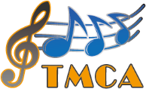
«證號»
社團法人台灣音樂著作權集體管理協會
Taiwan Music Collective Management Association
10690台北市大安區忠孝東路四段107號5樓之1
TEL:02-2773-9555 FAX:02-2740-0606
http://www.tmca.tw E-mail:service@tmca.tw
音樂著作公開傳輸授權證書
- 持證者： «持證人» 係依著作權法規定公開傳輸行為人向本會取得本會所管理之音樂著作之公開傳輸權。
- 授權內容：
- 授權內容：授權於指定場所公開演出本會所管理之特定音樂著作。
- 授權公開傳輸曲目：
«曲目» 等 «總曲數» 首音樂著作。
- 授權有效要件：持證者必須使用合法授權可供公開傳輸之音樂著作。
- 平台名稱： «平台名稱»
- 網址： «網址»
- 授權期間：自«起年»年«起月»月«起日»日至«終年»年«終月»月«終日»日止。
- 本證書之授權僅限音樂著作之公開傳輸，不得擴張解釋為默認同意授權音樂著作之其他相關權利。其他相關權利（包括但不限於音樂著作之重製權；錄音及視聽著作之重製權、公開上映權…等），應自行向相關權利人取得授權，概與本授權無涉。
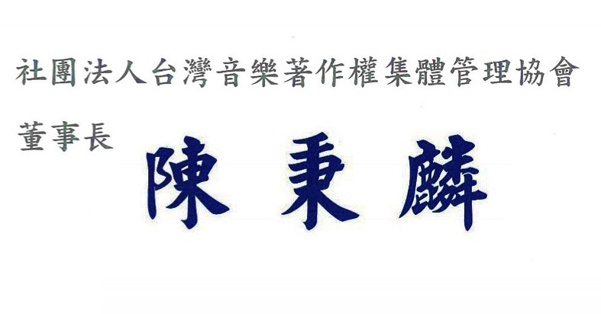

中華民國 一一五 年 五 月 十三 日

